Frühstücksei Woche 37: Die Paralympischen Spiele
Frühstücksei – 2. März 2021 - Auteur: Onderwijsafdeling
Die Paralympischen Spiele (oder ,Paralympics’) werden immer einige Wochen nach den Olympischen Spielen veranstaltet Hieran nehmen Sportler*Innen mit einer körperlichen Behinderung (= lichamelijke beperking) teil.

Aufgabe 1: Sportarten bei den Paralympics
Schaue dir die Bilder an. Welche Sportart gehört zu welchem Bild? Schreibe die richtige Sportart hinter die Nummer. Es bleiben keine Nummern übrig. Wähle aus: Pararudern (Rudern), Radsport, Judo, Schießen, Reiten, Schwimmen, Badminton, Leichtathletik, Tischtennis, Bogenschießen.
1. ………… 2. …………
3. ………… 4. …………
5. ………… 6. …………
7. ………… 8. …………
9. ………… 10. …………

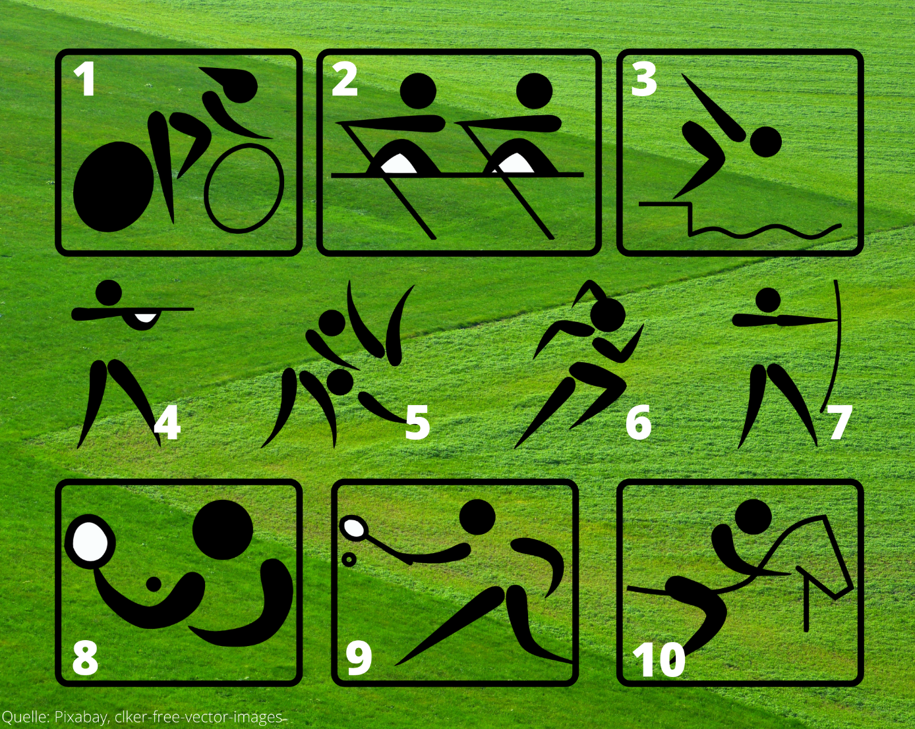

Aufgabe 2: Deutsche Sportler*Innen
Unten stellen einige deutsche Sportler*Innen der Paralympics 2021 in Tokio sich vor. Lies den Text und beantworte die Fragen. Benutze wenn nötig ein Wörterbuch.
Annika Zeyen
Hallo! Mein Name ist Annika Zeyen und ich bin 36 Jahre alt. 2004 nahm ich als Rollstuhlbasketballerin zum ersten Mal an den Paralympischen Spielen teil. Seit 2004 habe ich jedes Mal an den Paralympics teilgenommen. 2021 habe ich als Handradfahrerin in Tokio zwei Medaillen gewonnen: eine Gold- und eine Silbermedaille.
Boris Nicolai
Guten Tag. Ich bin Boris Nicolai, 36 Jahre alt. Ich arbeite als Maschinenbautechniker. 2021 nahm ich zum ersten Mal als Boccia-Spieler an den Paralympics teil. Leider ohne Erfolg: Ich schied nach der Gruppenphase aus. 2019 bin ich bei der Europameisterschaft schon auf dem 2. Platz geendet.
Lindy Ave
Hallo zusammen! Mein Name ist Lindy Ave. Ich bin 23 Jahre alt. Ich bin Leichtathletikerin, meine Disziplinen sind Sprint und Weitsprung. Während den Paralympischen Spiele in Rio de Janeiro verbesserte ich meinen persönlichen Rekord beim Weitsprung. Leider war das nicht genug, um eine Medaille zu gewinnen. In Tokio lief es besser: Beim 100-Meter-Lauf bin ich auf dem 3. Platz geendet. Beim 400-Meter-Lauf habe ich sogar den Weltrekord gebrochen und damit eine goldene Medaille gewonnen.

- Welche Sportler*Innen trieben 2021 in Tokio einen Ballsport?
……………………………………………………………………………………………………………
- Welche Sportler*Innen haben schon öfter an den Paralympics teilgenommen?
……………………………………………………………………………………………………………
- Welche der drei Sportler*Innen hat am häufigsten an den Paralympischen Spielen teilgenommen?
……………………………………………………………………………………………………………
- Wie viele Medaillen haben die drei Sportler*Innen zusammen gewonnen?
……………………………………………………………………………………………………………
- Welche der drei Sportler*Innen hat 2021 bei den Paralympics den größten Erfolg (= succes) gehabt?
……………………………………………………………………………………………………………

Aufgabe 3: Welchen Sport treibst du?
Besprich in der Klasse: Welchen Sport treibst du? Jede(r) Schüler*In nennt ihre Sportart, die Lehrer*In führt eine Strichliste an der Tafel. Weißt du nicht, wie dein Sport auf Deutsch heißt? Dann können andere Schüler*Innen oder die Lehrer*In vielleicht helfen. Benutze wenn nötig das Internet.
Dabei helfen dir folgende Redemittel:
Ich spiele Volleyball. – Ik speel volleybal.
Ich schwimme. – Ik zwem.
Ich mache Leichtathletik. – Ik doe aan atletiek.
Ich treibe keinen Sport. – Ik sport niet.

Zusatzaufgabe: Leben ohne Barriere
Deutsche Sportler*Innen haben 2021 bei den Paralympics in Tokio insgesamt (= in totaal) 43 Medaillen gewonnen. Eine beeindruckende Leistung (= prestatie)! Für viele Menschen mit einer Behinderung ist der Alltag aber schon eine Leistung: Dinge, die für dich vielleicht selbstverständlich sind, können für Menschen mit einer Behinderung schwierig sein. Wie erreicht jemand in einem Rollstuhl zum Beispiel hohe Regale im Supermarkt? Und wie findet man blind den Weg? Das Ziel ist Barrierefreiheit: Eine Welt, in der alles so gestaltet (= vormgegeven) ist, dass sie für alle ohne fremde Hilfe zugänglich ist.
- Schau dir das Video an.
- Wie barrierefrei ist deine Schule? Diskutiere darüber mit deiner Nachbar*In. Denke z.B. an Sehbehinderte und Menschen in einem Rollstuhl.
……………………………………………………………………………………………………………
……………………………………………………………………………………………………………
……………………………………………………………………………………………………………
- Was könnte man in deiner Schule ändern, um sie barrierefreier zu machen?
……………………………………………………………………………………………………………
……………………………………………………………………………………………………………
……………………………………………………………………………………………………………
- Denke dir mit deiner Nachbar*In zwei Tipps für den Alltag aus, um die Welt barrierefreier zu machen. (Z.B.: ,,Stell dein Fahrrad nie mitten auf den Bürgersteig, damit Rollstühle daran vorbeifahren können.‘‘)
……………………………………………………………………………………………………………
……………………………………………………………………………………………………………
……………………………………………………………………………………………………………
……………………………………………………………………………………………………………

